**Nome:** Barbara Letícia da Silva.

CJ3029921

**Escreva os códigos SQL para realizar as consultas abaixo.**

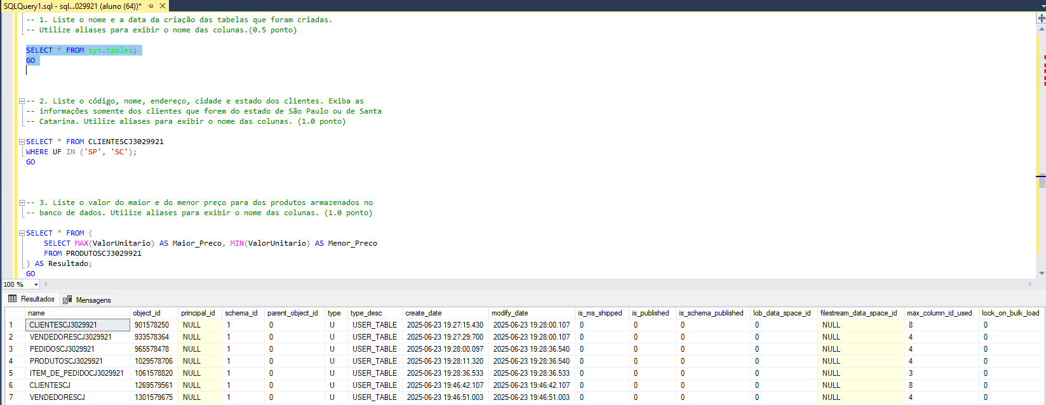**1.** Liste o nome e a data da criação das tabelas que foram criadas. Utilize aliases para exibir o nome das colunas.(0.5 ponto)

# 2. Liste o código, nome, endereço, cidade e estado dos clientes. Exiba as informações somente dos clientes que forem do estado de São Paulo ou de Santa Catarina. Utilize aliases para exibir o nome das colunas. (1.0 ponto)

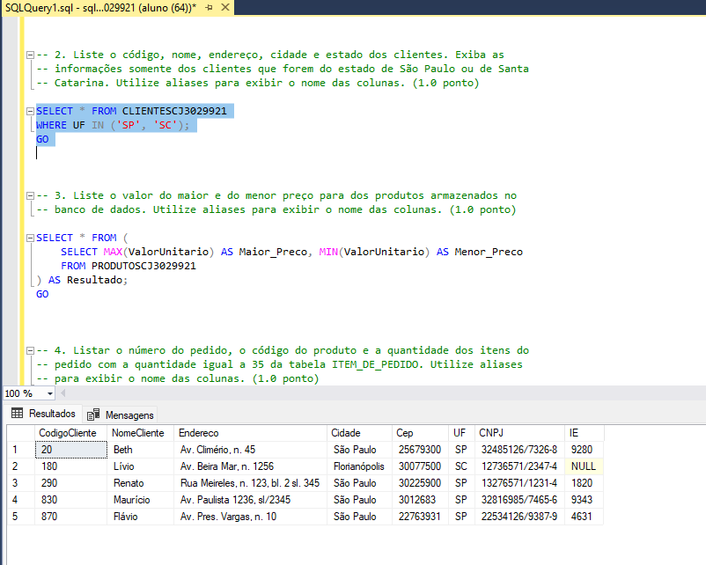

**3.** Liste o valor do maior e do menor preço para dos produtos armazenados no **banco de dados. Utilize aliases para exibir o nome das colunas. (1.0 ponto)**

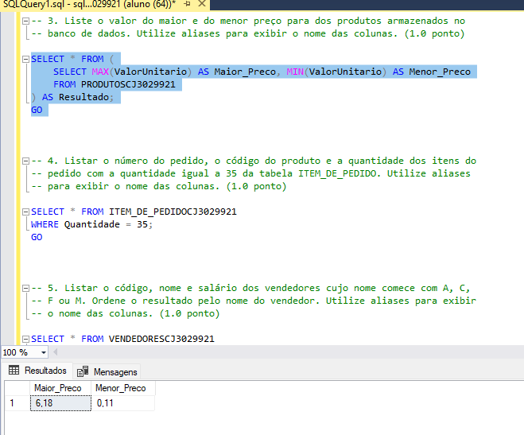

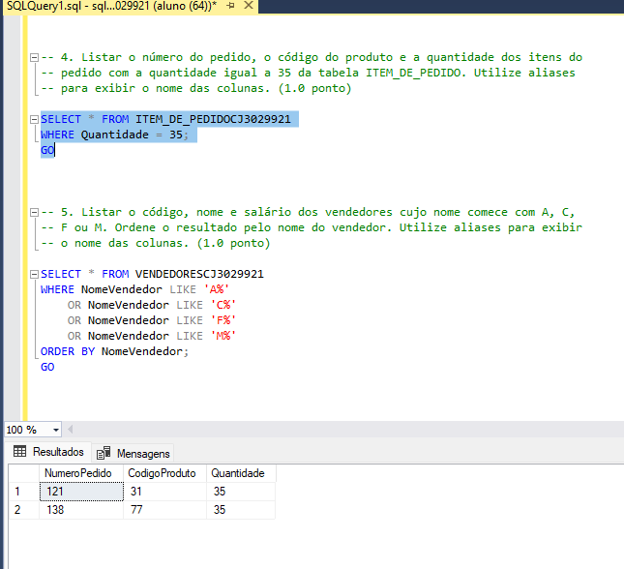**4. Listar o n**úmero do pedido, o código do produto e a quantidade dos itens do pedido com a quantidade igual a 35 da tabela ITEM_DE_PEDIDO. Utilize aliases para exibir o nome das colunas. (1.0 ponto)

**5.** Listar o código, nome e salário dos vendedores cujo nome comece com A, C, F ou M. Ordene o resultado pelo nome do vendedor. Utilize aliases para exibir o nome das colunas. (1.0 ponto)

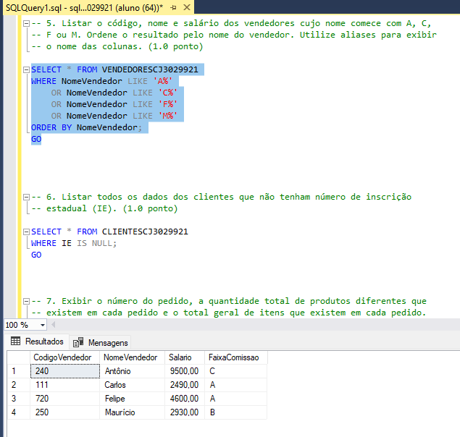

**6.** Listar todos os dados dos clientes que não tenham número de inscrição estadual (IE). (1.0 ponto)

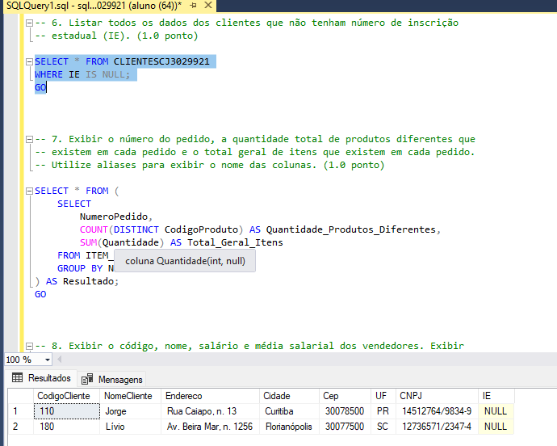

**7.** Exibir o número do pedido, a quantidade total de produtos diferentes que existem em cada pedido e o total geral de itens que existem em cada pedido. Utilize aliases para exibir o nome das colunas. (1.0 ponto)

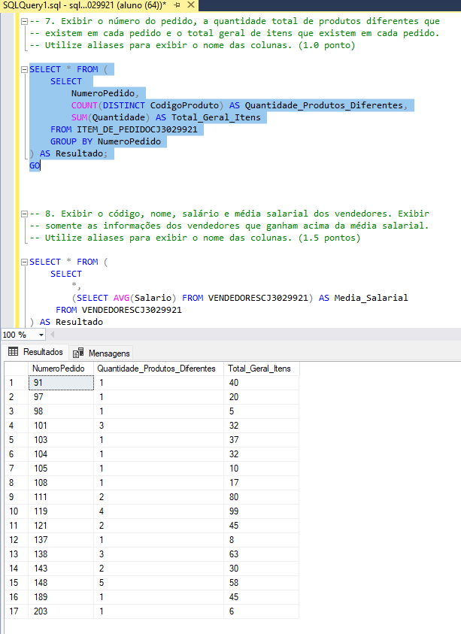

**8.** Exibir o código, nome, salário e média salarial dos vendedores. Exibir somente as informações dos vendedores que ganham acima da média salarial. Utilize aliases para exibir o nome das colunas. (1.5 pontos)

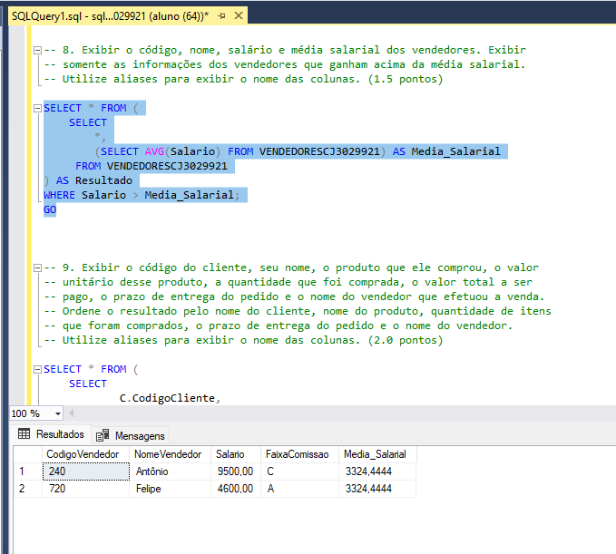

**9.** Exibir o código do cliente, seu nome, o produto que ele comprou, o valor unitário desse produto, a quantidade que foi comprada, o valor total a ser pago, o prazo de entrega do pedido e o nome do vendedor que efetuou a venda. Ordene o resultado pelo nome do cliente, nome do produto, quantidade de itens que foram comprados, o prazo de entrega do pedido e o nome do vendedor. Utilize aliases para exibir o nome das colunas. (2.0 pontos)

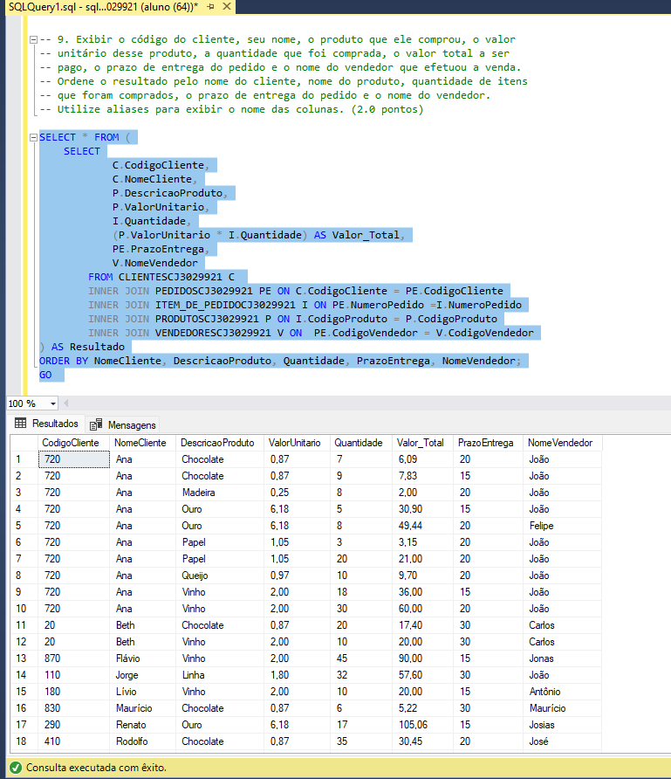

Continuação da consulta 9 executada

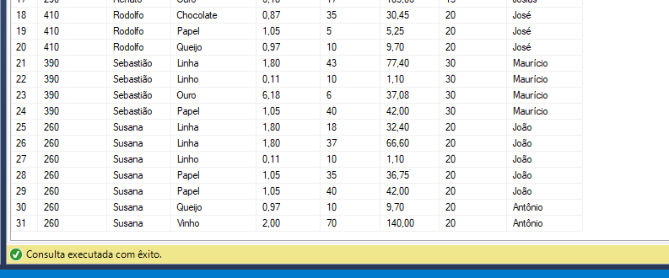

**Instruções: Execute os comandos abaixo para remover o banco de 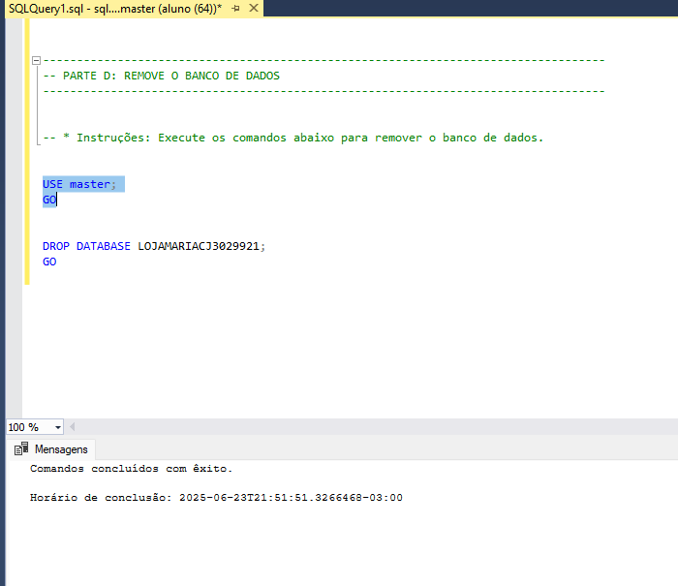dados.**

